CUADERNO ZONA 2: CAPITAL HERMOSILLO

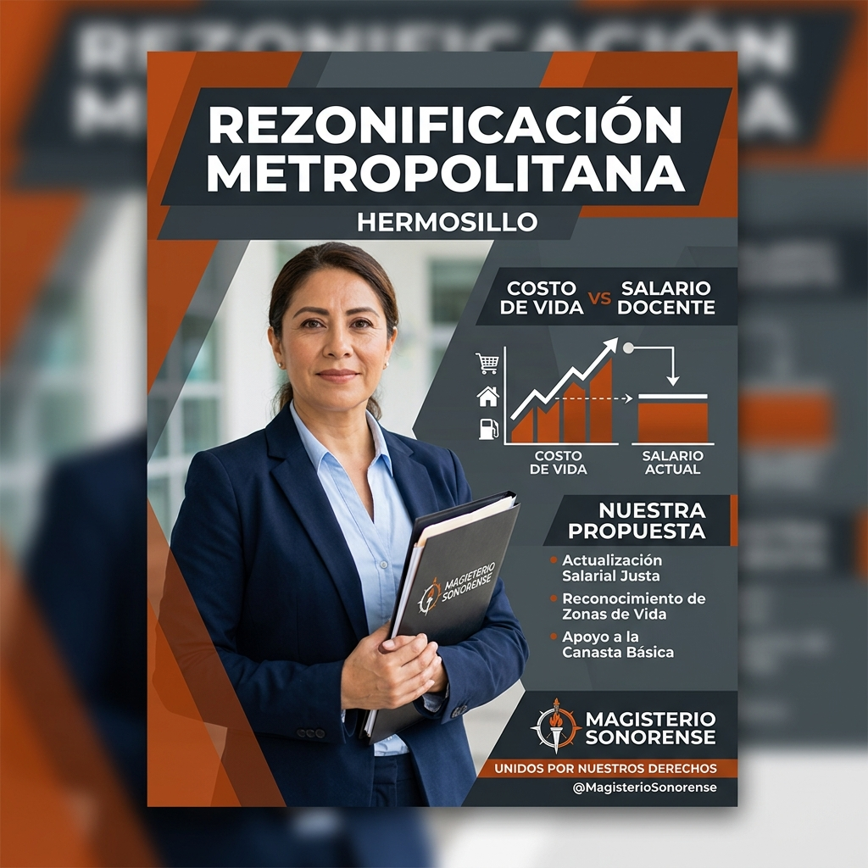

CAMPAÑA: REZONIFICACIÓN METROPOLITANA
Para uso de Coordinadores: Hermosillo, Bahía de Kino, La Colorada.

1. TEXTOS PARA REDES SOCIALES (COPY)
Opción A: Post largo para Facebook
HERMOSILLO CRECIÓ, TU SUELDO NO.
¿Sabías que Hermosillo es hoy la ciudad más cara de Sonora (después de la frontera), pero la SEP te sigue pagando con un tabulador de zona económica de hace más de 15 años?
Una renta promedio no baja de los $8,000 pesos mensuales. La gasolina, la luz y los servicios están altísimos. Y cuando te jubiles, el ISSSTE te va a topar la pensión en $35,662 (10 UMAs).
El Magisterio Sonorense exige que tu sueldo y tu pensión reconozcan el costo de vida real de la capital sonorense mediante la Rezonificación y la PIP.
Opción B: WhatsApp / Instagram
Tu ciudad creció y se modernizó. Tu tabulador SEP se quedó en el pasado. Pensión tope: $35,662 vs Rentas de $10,000. El MS tiene tu propuesta: REZONIFICACIÓN METROPOLITANA + PIP.

2. EMBUDO DE WHATSAPP
Día 1 - El Gancho
Hola compañero/a. Una pregunta honesta: ¿Cuánto gastas tú en gasolina y servicios básicos aquí en Hermosillo comparado con hace 5 años? La ciudad está carísima, pero nuestros tabuladores siguen igual. El MS exige la Rezonificación.
Día 3 - El Dato Duro
Aquí están los números: Hoy una pensión topada del ISSSTE es de $35,662 al mes. ¿Cuánto te queda libre después de pagar vivienda y servicios en Hermosillo? El MS está peleando subir el tope a 25 UMAs.
Día 7 - El Cierre
La próxima semana los coordinadores del MS entregarán la lista de maestros de la capital que respaldan la Rezonificación. ¿Te anoto en la lista de Hermosillo? Solo responde con un 'Sí apoyo'.

3. GUION PARA ASAMBLEAS O REUNIONES
Compañeros, todos aquí batallamos con el tráfico, pagamos los recibos de la luz más altos en verano y vemos cómo cada día construyen plazas más caras. Hermosillo ya es una metrópoli. Pero para la SEP, seguimos cobrando como pueblo.
El sistema está diseñado para que absorbamos el costo de la inflación urbana sin compensación.
El Magisterio Sonorense elaboró la propuesta de Rezonificación Metropolitana para exigir al gobierno federal la actualización de nuestros tabuladores a costo de vida real. Apoyen la propuesta técnica, no la grilla.

